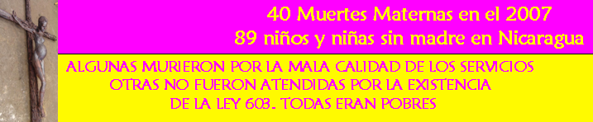
¡Apoye la lucha por la vida de la mujer en Nicaragua!
Las organizaciones de mujeres del Movimiento Feminista, las asociaciones médicas (Asociación de médicos generales, Asociación de Ginecología y Obstetricia), organizaciones de la niñez (Coordinadora nacional de la Niñez, CODENI), organización de Derechos Humanos (CENIDH) y universidades (UNAN. León y Managua), inician una jornada de movilización y reflexión sobre la problemática de Muerte Materna en Nicaragua, dicha campaña será acompañada por la escultura denominada “En el Nombre de Dios”, creada por el artista danés Jens Galschiot, la cual presenta una adolescente embarazada crucificada.
Esta escultura fue escogida como símbolo de lucha de esta jornada, porque refleja la realidad de la Muerte Materna en este país, ya que en el período del 2007, se han reportado 40 mujeres muertas a causa del embarazo, parto y puerperio, dentro de las cuales hay 7 niñas y adolescentes. En una entrevista realizada Magali Quintana, miembra de las Católicas por el Derecho a Decidir nos expreso lo siguiente; “Esta escultura de Jens Galshiot, la escogimos como símbolo de la campaña porque además de reflejar la tragedia de las mujeres en nuestro país, cuestiona la simbología del poder masculino, ya que muestra la cara femenina de Dios, que es padre y madre a la misma vez”.
En su lucha por las demandas y los derechos de las mujeres, el Movimiento Feminista, no solamente se enfrenta con la dirigencia de los diferentes partidos políticos, sino también con la dirigencia de la Iglesia Catódica, que esta dirigiendo y utilizando a los mismos en su cruzada contra la vida y la salud de las mujeres.
El Comité Danés de Solidaridad con Centroamérica recolecta fondos para apoyar la campaña de las mujeres por sus derechos a la vida., las mujeres nicaragüenses te damos gracias por tu solidaridad.
Puedes apoyar la campaña en cuenta # 1 341 200, marca ”abortkamp”.
El código de registro del banco es 9570.
BG Bank. SWIFT-BIC DABADKKK
IBAN: DK60 3000 0000 8723 93
Más información en la página del Comité Danés de Solidaridad con Centroamérica (en danés pero tiene links en español)
http://www.mellemamerika.dk//posts/stF8t-kampen-for-kvinders-liv-i-nicaragua50.php

